UNIVERSIDAD DE GUADALAJARA
CENTRO UNIVERSITARIO DE GUADALAJARA


Reporte de Proyecto Final: Predicción de Peso en Biomasa Íctica
Materia: Matemáticas aplicada a la ciencia de datos
(Explicación de dos modelos)
Alumnos:
Herrera Valdez Christian Omar
Larios Lopez Noe Oswaldo
Linares Castillo Carlos Alberto
Rosas Gonzales Josué Arturo
Maestro
Toledano Juarez Iván Alejandro

Parte 1
Arboles de decisiones
Formulación Matemática del Modelo
El Random Forest es un predictor de ensamble que consiste en una colección de B árboles de decisión {T₁(x), T₂(x), ..., T_{B}(x)}.
Para una tarea de regresión como la de biomasa, la predicción final $\hat{y}$ para un pez con características x es el promedio aritmético de las predicciones de todos los árboles individuales:
$$\hat{f} {}_{rf}^{B}{(x) =\frac{1}{B}\sum_{b=1}^{B}{Τ_{b}(x)}}$$
Variables: x representa el vector de entrada (Longitud, Temperatura, etc.).
Parámetros: Incluye el número de árboles (B), la profundidad máxima de cada árbol y el número de variables consideradas en cada corte (m).
Supuesto: Asume que aunque los árboles individuales puedan cometer errores (tener alta varianza), sus errores no están correlacionados y se cancelarán al promediarlos.

Función de Costo.
- A diferencia de un modelo simple, el Random Forest no minimiza una única función de costo global, sino que cada árbol T_{b} minimiza de forma independiente el Error Cuadrático Medio (MSE) en su propia muestra de datos:

$${MSE}_{b}= \frac{1}{n}\sum_{{iϵθ}_{b}}{{(y_{i}-{\hat{y}}_{i,b})}^{2}}$$
Donde T_{b} es el subconjunto de datos "Bootstrap" (una muestra aleatoria con reemplazo) asignado al árbol b.

Método de optimización.
- Bagging (Bootstrap Aggregating): Se crean B muestras aleatorias del dataset original. Esto permite que cada árbol vea una "versión" ligeramente diferente de la realidad, aumentando la diversidad del bosque.
- Feature Randomness (Aleatoriedad de Atributos): En cada nodo de cada árbol, el algoritmo no busca entre todas las variables (p). En su lugar, selecciona un subconjunto aleatorio de variables (m $≈$ p/3 para regresión) y elige la mejor de ese grupo. Esto desacopla los árboles y evita que una variable muy fuerte (como la longitud) domine a todas las demás.
Propiedades matemáticas relevantes.
  - Reducción de Varianza: Es su propiedad más potente. Si los árboles están poco correlacionados, la varianza del promedio es $σ^{2}/B$. Al aumentar B, el error del modelo se estabiliza.
  - Error Out-of-Bag (OOB): Matemáticamente, cada árbol deja fuera cerca del 36.8% de los datos. Estos datos "no vistos" se usan para validar el modelo internamente sin necesidad de un set de validación externo.
  - Convergencia: Según la Ley de los Grandes Números, el Random Forest no sufre de sobreajuste (overfitting) solo por agregar más árboles; el error de generalización converge a un límite.

Pros y contras del modelo desde una perspectiva matemática.
Pros:
- Estabilidad: Es mucho menos sensible a cambios pequeños en los datos que un solo árbol.
- Manejo de No-Linealidad: Captura relaciones complejas entre el ecosistema y el peso sin necesidad de transformar las variables (como sacar logaritmos).
- Importancia de Variables: Permite calcular matemáticamente qué tanto contribuye cada variable (ej. Oxígeno vs. Temperatura) a la reducción total del MSE.
Contras:
- Costo Computacional: Requiere mucho más memoria y tiempo de procesamiento que un árbol simple.
- Pérdida de Interpretabilidad: Ya no puedes "leer" el modelo fácilmente; se convierte en una estructura matemática compleja (Caja Negra).

Argumento teóríco sobre por qué ese modelo es adecuado para el problema elegido.
  - Multivariabilidad Ambiental: Los ecosistemas son ruidosos. Un solo árbol podría confundir ruido con patrones; el Random Forest promedia ese ruido para encontrar la verdadera señal biológica.
  - Variables Altamente Correlacionadas: En biología, la longitud total y la longitud estándar están muy correlacionadas. El Random Forest maneja esto mejor que la regresión lineal gracias a la selección aleatoria de atributos, evitando problemas de multicolinealidad.

K-Nearest Neighbors (K-NN)

Formulación Matemática del Modelo
El modelo k-NN es un algoritmo no paramétrico y de aprendizaje basado en instancias. No genera una ecuación explícita para todo el dataset, sino que estima el valor de salida localmente.
Para un pez con características x, el modelo identifica un conjunto $N_{K}$(x) que contiene los k puntos más cercanos en el dataset de entrenamiento. La predicción del peso $\hat{y}$ es la media aritmética de las etiquetas de esos vecinos:
$$\hat{y}(x)=\frac{1}{k}\sum_{x_{i}{∈N}_{K}(X)}{y_{i}}$$
- Variables: x es el vector de entrada (medidas morfológicas y ambientales).
- Parámetros: El valor de k (hiperparámetro) y la métrica de distancia elegida.
- Supuesto: La Hipótesis de Continuidad, que dicta que puntos cercanos en el espacio de características deben tener valores de salida similares.

Función de Costo
A diferencia de otros modelos, k-NN no tiene una función de costo que se minimice durante una fase de "entrenamiento" (ya que no aprende pesos $β$ o cortes de árbol). Sin embargo, el criterio de selección del modelo se basa en minimizar el Error Cuadrático Medio (MSE) sobre el conjunto de prueba o mediante validación cruzada:
$$J(k)= \frac{1}{n}\sum_{i=1}^{n}{{{(y}_{i}-{\hat{y}}_{i,(k)})}^{2}}$$
El objetivo matemático es encontrar el $k$ óptimo que balancee el sesgo y la varianza.

Método de Optimización
Para optimizar la velocidad de búsqueda en espacios de alta dimensión, se utilizan estructuras de datos avanzadas como:
- KD-Trees: Particionan el espacio de manera jerárquica.
- Ball Trees: es una estructura de datos de particionamiento espacial que organiza los puntos en "bolas" (hiperesferas) jerárquicas.

Propiedades Matemáticas Relevantes
- Métrica de Distancia: Utiliza usualmente la Distancia Euclidiana (L₂ norm), la cual define la geometría del modelo:
$$d({x,x}_{i})=\sqrt{\sum_{j=1}^{p}{{(x_{j}-x_{ij})}^{2}}}$$
- Sensibilidad a la Escala: Debido a la fórmula anterior, si una variable tiene un rango mayor que otra, la primera dominará la distancia. Por ello, la normalización es un requisito matemático estricto.
- Maldición de la Dimensionalidad: A medida que agregas más variables ambientales, el "espacio" se vuelve tan vasto que todos los puntos parecen estar lejos unos de otros, degradando la efectividad de la distancia.

Pros y Contras (Perspectiva Matemática)
- Pros:
  - Adaptabilidad Local: Puede capturar patrones extremadamente complejos y no lineales que ni siquiera un bosque aleatorio vería.
  - Sin Supuestos de Distribución: No requiere que los datos sean normales o lineales.
  - Actualización Sencilla: Solo necesitas agregar nuevos datos de peces al sistema para que el modelo "aprenda".
- Contras:
  - Costo de Memoria: Debe guardar todo el dataset en RAM para funcionar.
  - Inferencia Lenta: Predecir el peso de un pez nuevo requiere compararlo contra todos los miles de registros previos.
  - Sensible a Outliers: Un vecino con datos erróneos pesa significativamente en el promedio final (especialmente con k pequeños).

Argumento teóríco sobre por qué ese modelo es adecuado para el problema elegido.
- Firma Específica por Especie: Los peces de una misma especie que viven en condiciones similares tienden a agruparse en regiones muy específicas del espacio matemático. El k-NN explota esta "vecindad biológica" de forma natural.
- Modelado de Nichos: Si el dataset tiene especies poco comunes (pocos datos), el k-NN puede predecir su peso con precisión simplemente buscando a los pocos individuos similares que existan, sin intentar crear una regla general que los ignore.

PARTE II
Dataset: U.S. Army Corps of Engineers - Long Term Resource Monitoring (LTRM) Fish Component.
- Origen: Kaggle / Registros gubernamentales de EE. UU.
- Contexto: Un conjunto de datos masivo que documenta la abundancia y características físicas de peces en ecosistemas fluviales (Mississippi e Illinois) desde 1993 a 2025.
Describir brevemente las variables
Para los modelos implementados, seleccionamos las siguientes columnas del dataset final (92,222 registros):
- Variables Predictoras (X):
  - length: Longitud total del espécimen (variable continua, fundamental para la biometría).
  - temp: Temperatura del agua (factor metabólico).
  - Do: (Oxígeno Disuelto): Indicador de calidad del hábitat.
  - cond: Conductividad del agua.
  - fishcode: Identificador de la especie (convertido mediante Label Encoding).
  - Depth: Profundidad del cuerpo de agua en la estación de muestreo
  - Secchi: Medida de la transparencia o turbidez del agua.

- Variable Objetivo (y):
  - weight: Peso del pez (Biomasa), que es el valor que buscamos predecir.

- Procesamiento
Se utilizó LabelEncoder para la columna de especies y standardScaler para normalizar las variables ambientales, asegurando que KNN no se sesgara por las diferentes unidades (ej. mm vs °C).

Generar algunas gráficas o tablas básicas
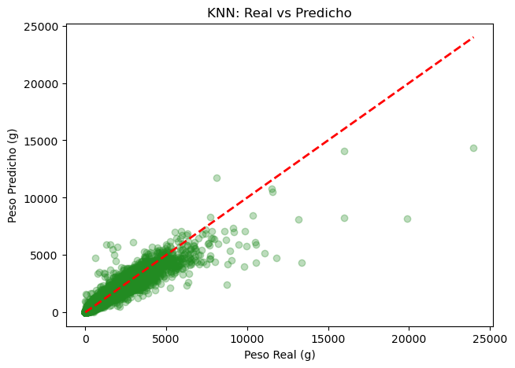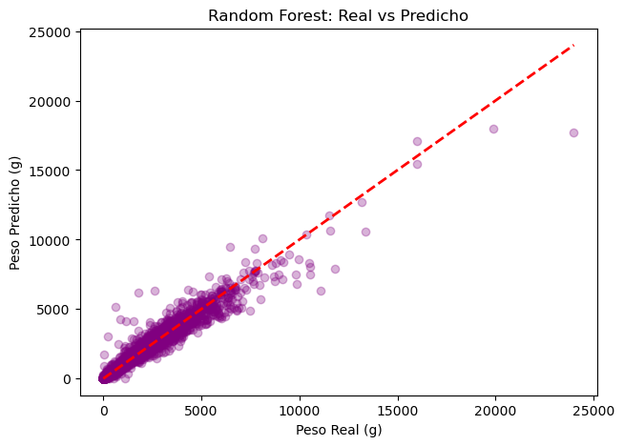
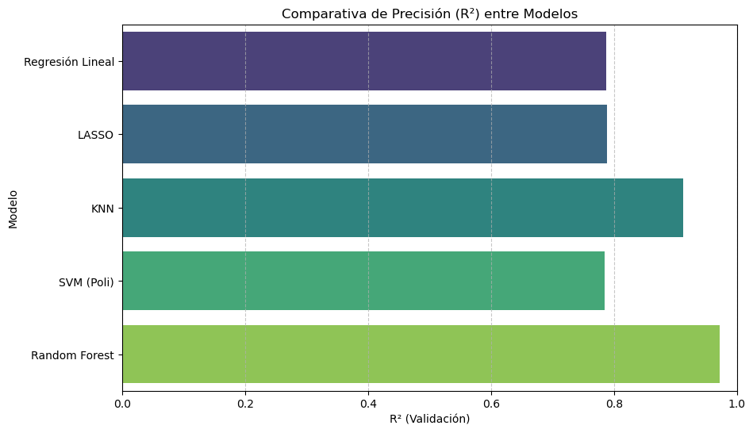
- Mostrar el resultado principal del modelo (predicciones, clusters, componentes, etc.)
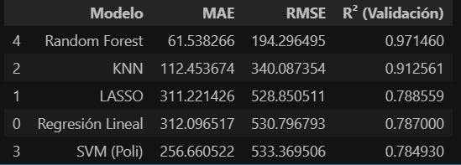

- Conectar estos resultados con la explicación teórica
El uso de Random Forest es matemáticamente apropiado para este dataset porque:
- Maneja la no-linealidad natural entre el ambiente y el peso.
- Es robusto ante los valores atípicos detectados en el análisis exploratorio
- La técnica de Bagging permite que el error de generalización sea bajo, asegurando que el modelo funcione con nuevos datos del LTRM (Long Term Resource Monitoring).

